TRƯỜNG ĐẠI HỌC TÂY NGUYÊN

**KHOA KHOA HỌC TỰ NHIÊN & CÔNG NGHỆ**



**HỌC PHẦN: THIẾT KẾ & LẬP TRÌNH WEB CƠ BẢN**

**ĐỀ TÀI: PHÁT TRIỂN TRANG THƯƠNG MẠI ĐIỆN TỬ**

**Họ và tên : Ngô Thành Đạt**

**Mã sinh viên : 22103015**

**Chuyên ngành : Công Nghệ Thông Tin**

**Giáo viên hướng dẫn : Th.S Nguyễn Thị Như**

**Đắk Lắk, tháng 5 năm 2024**

**MỤC LỤC**

**LỜI MỞ ĐẦU** 3

**CHƯƠNG I: TỔNG QUAN VỀ ĐỀ TÀI** 4

**1.1.** **Tên đề tài** 4

**1.2.** **Mục tiêu của đề tài** 4

**1.3.** **Ý nghĩa của đề tài** 4

**1.4.** **Đối tượng của đề tài** 4

**1.5.** **Một số trang chính của website** 4

**1.6** **Các công nghệ được sử dụng trong bài** 4

**1.6.1** **HTML là gì?** 4

**1.6.2** **Công dụng của HTML** 4

**1.6.3** **Định dạng của HTML** 5

**1.6.4** **Ngôn Ngữ CSS** 5

**1.6.5** **Ngôn ngữ Javascript** 5

**CHƯƠNG II: PHÂN TÍCH THIẾT KẾ** 6

**1.** **Giới thiệu** 6

**2.** **Phân tích thiết kế** 6

**2.1** **Phân tích yêu cầu người dùng** 6

**2.2** **Mô hình hóa yêu cầu** 7

**2.3** **Sơ đồ tổng quan trang web (sidemap)** 8

**2.4** **Sơ đồ Use case** 9

**2.5** **Sơ đồ hoạt động Activity Diagram** 13

**2.6** **Sơ đồ lớp và cơ sở dữ liệu** 16

**CHƯƠNG III: GIAO DIỆN NGƯỜI DÙNG** 17

**1.** **Bố cục trang web** 17

**1.1** **Bố cục trang chủ** 17

**1.2** **Bố cục trang liên kết sản phẩm** 17

**1.3** **Bố cục phần giỏ hàng** 17

**1.4** **Bố cục đăng nhập và đăng kí** 17

**2.** **Thiết kế giao diện trang web** 18

**Giao Diện Trang Chủ** 18

**Giao Diện Trang Sản phẩm** 19

**Giao Diện Chính Sách Bán Hàng** 19

**Giao Diện Giỏ Hàng** 20

**Giao Diện Đăng Ký** 20

**Giao Diện Đăng nhập** 21

**3.** **Giao diện trang web** 21

**3.1 Trang chủ** 21

**3.2 Trang sản phẩm** 23

**3.3 Trang chính sách bán hàng** 25

**3.4 Giỏ hàng** 26

**3.5 Đăng ký/ Đăng nhập tài khoản** 29

**CHƯƠNG IV: CHIẾN LƯỢC BÁN HÀNG VÀ CHĂM SÓC KHÁCH HÀNG** 30

**1.** **Sản phẩm:** 30

**2.** **Palicy (chính sách bán hàng):** 30

**3.** **Chương trình tích điểm** 31

**4.** **Thu thập thông tin khách hàng** 32

**CHƯƠNG V: TỔNG KẾT** 33

**LỜI MỞ ĐẦU**

Trong thời đại số phát triển nhanh chóng ngày nay, thương mại điện tử đã trở thành một phần không thể thiếu của nền kinh tế toàn cầu. Trang web của tôi được xây dựng với mục tiêu mang lại trải nghiệm mua sắm trực tuyến thuận tiện và thú vị cho người dùng.

Mục đích của bài tiểu luận này là trình bày một cái nhìn tổng quan về quá trình phát triển và thiết kế một trang web thương mại điện tử. Chúng ta sẽ khám phá từ các yêu cầu cơ bản đến các phương pháp thiết kế và triển khai, cũng như những yếu tố quan trọng cần cân nhắc trong việc tạo ra một trải nghiệm mua sắm trực tuyến hiệu quả.

Trang web của chúng tôi sẽ tập trung vào các tính năng cơ bản như hiển thị sản phẩm, giỏ hàng, thanh toán và quản lý đơn hàng. Chúng tôi cũng sẽ xem xét việc sử dụng các công nghệ web như HTML, CSS và JavaScript để xây dựng giao diện người dùng thân thiện và thú vị. Ngoài ra, chúng tôi sẽ thảo luận về các vấn đề an ninh và tính bảo mật trong thương mại điện tử, bao gồm cách xử lý thanh toán và bảo vệ thông tin khách hàng.

Hy vọng rằng bài viết này sẽ giúp chúng ta hiểu rõ hơn về quy trình phát triển một trang web thương mại điện tử đơn giản và cung cấp cho họ cái nhìn tổng quát về vai trò quan trọng của thương mại điện tử trong kinh doanh hiện đại.

Lời mở đầu này sẽ giúp người đọc hiểu được mục đích và phạm vi của bài tiểu luận. Chúng ta có thể điều chỉnh nội dung phù hợp với trang web của bạn và những gì bạn muốn thảo luận chi tiết trong bài viết.

# **CHƯƠNG I: TỔNG QUAN VỀ ĐỀ TÀI**

* 1. **Tên đề tài**

Thiết kế website bán phụ kiện điện thoại

* 1. **Mục tiêu của đề tài**

Tạo ra một nền tảng trực tuyến để bán các sản phẩm phụ kiện điện thoại đa dạng và phong phú cho khách hàng.

* 1. **Ý nghĩa của đề tài**

Mang đến nhứng sản phảm chất lượng tới khách hàng

Quảng bá thương hiệu

* 1. **Đối tượng của đề tài**

Đối tượng nghiên cứu của đề tài chủ yếu là những người trẻ tuổi, đặc biệt là các bạn trẻ từ độ tuổi teen đến độ tuổi trung niên

* 1. **Một số trang chính của website**

Trang chủ: Đây là trang giới thiệu sơ lược về các sản phẩm mới và nổi bật của cửa hàng.

Trang Sản Phẩm: Đây là trang mà khách hàng có thể xem toàn bộ sản phẩm của cửa hàng và chi tiết từng sản phẩm.

Giỏ Hàng: là nơi khách hàng có thể đặt hàng và thanh toán.

Trang chính sách: Các chính sách tích điểm,bảo mật,khuyến mãi,vẫn chuyển.

Trang đăng nhập: Người dùng đăng nhập tài khoản để đặt mua sản phẩm của trang.

Trang đăng ký: Người dùng đăng ký tài khoản để trở thành khách hàng của trang.

* 1. **Các công nghệ được sử dụng trong bài**
     1. **HTML là gì?**
* HTML (Hypertext Markup Language - Ngôn ngữ đánh dấu siêu văn bản) là ngôn ngữ đánh dấu chuẩn dùng soạn thảo các tài liệu World Wide Web, chỉ rõ một trang Web được hiển thị như thế nào trong trình duyệt.
* Ngôn ngữ HTML dùng các tag hoặc các đoạn mã lệnh để chỉ cho các trình duyệt(Web browsers) cách hiển thị các thành phần của trang như text và graphics.
* HTML là ngôn ngữ xác định cấu trúc của thông tin.
* HTML sử dụng một loạt các thẻ và thuộc tính và được dùng để hiện thị văn bản và các thông tin khác, cung cấp siêu liên kết tới các tài liệu khác.
  + 1. **Công dụng của HTML**
* Thiết kế được nội dung và hình thức của trang web.
* Xuất bản được các tài liệu trực tuyến hay truy xuất các thông tin trực tuyến bằng cách dùng các liên kết được chèn vào trang web.
* Tạo ra các biểu mẫu trực tuyến nhằm thu thập các thông tin người dùng, quản lý giao dịch….
* Thêm vào đối tượng các hình ảnh video, âm thanh,..
  + 1. **Định dạng của HTML**
* Là một tập tin có phần mở rộng là .htm hoặc .html
* Là một tập tin văn bản thuần túy, có chứa các mã đặc biệt gọi là Tag (thẻ), thường được đặt xung quanh một khối văn bản nào đó.
* Có thể viết trên nhiều trình soạn thảo: Microsoft Fontpage, notepad…và công cụ đang được em sử dụng là Visual Studio Code.
  + 1. **Ngôn Ngữ CSS**
* CSS (Cascading Style Sheets) là một ngôn ngữ quy định cách trình bày cho các tài liệu viết bằng HTML, XHTML, XML, SVG, hay UML,…
* CSS cung cấp nhiều thuộc tính trình bày dành cho các đối tượng với sự sáng tạo trong việc kết hợp các thuộc tính giúp mang lại hiệu quả cao.
* CSS đã được hỗ trợ bởi tất cả các trình duyệt và hiển thị “như nhau” trên mọi hệ điều hành.
* CSS đưa ra phương thức áp dụng từ một file CSS ở ngoài. Có hiệu quả đồng bộ khi tạo một website có hàng trăm trang hay khi muốn thay đổi một thuộc tính trình bày nào đó.
* CSS được cập nhật liên tục mang lại các trình bày phức tạp và tinh vi hơn.
  + 1. **Ngôn ngữ Javascript**
* Với HTML chỉ biểu diễn thông tin chứ chưa phải là các trang Web động có khả năng đáp ứng các sự kiện từ phía người dùng.
* Hãng Netscape đã đưa ra ngôn ngữ script có tên là LiveScript để thực hiện chức năng này.
* Sau đó đổi tên thành JavaScript để tận dụng tính đại chúng của ngôn ngữ lập trình Java.
* JavaScript là ngôn ngữ dưới dạng script có thể gắn với các file HTML. Được trình duyệt diễn dịch, trình duyệt đọc JavaScript dưới dạng mã nguồn.
* JavaScript là ngôn ngữ dựa trên đối tượng, nghĩa là bao gồm nhiều kiểu đối tượng, ví dụ đối tượng Math với tất cả các chức năng toán học. Nhưng JavaScript không là ngôn ngữ hướng đối tượng như C++/Java.

**CHƯƠNG II: PHÂN TÍCH THIẾT KẾ**

1. **Giới thiệu**

* Trong thời đại số ngày nay, thương mại điện tử đóng vai trò quan trọng trong việc thúc đẩy hoạt động kinh doanh và tạo ra một nền tảng mua bán thuận tiện cho người tiêu dùng trên toàn thế giới. Thương mại điện tử đơn giản là việc mua bán hàng hóa và dịch vụ thông qua internet, và nó đã thay đổi cách mà chúng ta mua sắm và kinh doanh.
* Một trang web thương mại điện tử là cơ sở hạ tầng kỹ thuật số cho hoạt động thương mại điện tử. Nó là một giao diện trực tuyến cho phép người dùng xem và mua sản phẩm và dịch vụ từ các doanh nghiệp trực tuyến. Vai trò của trang web thương mại điện tử ngày càng trở nên quan trọng trong việc kết nối người tiêu dùng với các thương hiệu và tạo ra trải nghiệm mua sắm đáng tin cậy và thuận tiện.
* Mục đích và phạm vi của bài tiểu luận:
* Mục đích của bài tiểu luận này là nghiên cứu và trình bày quy trình xây dựng một trang web thương mại điện tử cơ bản. Chúng ta sẽ tập trung vào từng bước cần thiết để thiết kế, phát triển và triển khai một trang web thương mại điện tử đơn giản.
* Nội dung của bài viết sẽ bao gồm:
* Phân tích yêu cầu cơ bản cho một trang web thương mại điện tử.
* Thiết kế giao diện người dùng (UI) và trải nghiệm người dùng (UX)
* Sử dụng các công nghệ và công cụ cần thiết để xây dựng trang web.
* Tóm tắt vai trò và tầm quan trọng của trang web thương mại điện tử trong ngành kinh doanh hiện đại.
* Với phạm vi này, chúng ta sẽ có cơ hội hiểu rõ hơn về quy trình phát triển một trang web thương mại điện tử đơn giản và những yếu tố quan trọng cần cân nhắc để tạo ra một trải nghiệm mua sắm trực tuyến thành công.

1. **Phân tích thiết kế**
   1. **Phân tích yêu cầu người dùng**
   2. **Đối tượng người dùng (User Persona):**

* Xác định các đối tượng người dùng chính của trang web bao gồm các nhóm độ tuổi từ 15 – 35 tuổi (Chủ yếu là học sinh, sinh viên), sở thích đam mê công nghệ.
* Tạo ra các user persona (hồ sơ người dùng) để mô tả chi tiết về những người dùng tiềm năng và mục tiêu.
  1. **Nhu cầu và mục đích của người dùng:**
* Lắng nghe và tìm hiểu các nhu cầu, mong đợi và mục đích khi người dùng truy cập trang web thương mại điện tử thông qua gmail.
* Phân tích các hoạt động mua sắm trực tuyến phổ biến của người dùng, bao gồm tìm kiếm sản phẩm, so sánh giá cả, đặt hàng, thanh toán.
  1. **Yêu cầu chức năng:**
* Xác định các chức năng cần thiết để đáp ứng yêu cầu của người dùng, ví dụ như tìm kiếm sản phẩm, xem chi tiết sản phẩm, thêm vào giỏ hàng, thanh toán trực tuyến.
  1. **Mô hình hóa yêu cầu**

1. **Người dùng:**

* **Khách hàng:** Sử dụng trang web để tìm kiếm, xem sản phẩm và mua hàng.
* **Quản trị viên:** Quản lý sản phẩm, đơn hàng, và thông tin khách hàng trên trang web.
* **Bộ phận hỗ trợ khách hàng:** Cung cấp hỗ trợ và giải đáp thắc mắc cho khách hàng.

1. **Chức năng:**

* **Hiển thị sản phẩm:** Hiển thị danh sách sản phẩm và hình ảnh, giá và mô tả sản phẩm.
* **Tìm kiếm và bộ lọc:** Cho phép người dùng tìm kiếm sản phẩm theo từ khóa.
* **Giỏ hàng:** Cho phép người dùng thêm sản phẩm vào giỏ hàng, chỉnh sửa số lượng và xem tổng số tiền phải thanh toán.
* **Thanh toán:** Cung cấp các phương thức thanh toán an toàn và thuận tiện cho người dùng.
* **Quản lý đơn hàng:** Cho phép khách hàng và quản trị viên xem và quản lý đơn hàng, theo dõi trạng thái giao hàng và nhận thông tin cập nhật về đơn hàng.

1. **Giao diện người dùng:**

* **Giao diện thân thiện và dễ sử dụng:** Thiết kế giao diện đẹp mắt và dễ hiểu giúp người dùng dễ dàng tương tác với trang web.
* **Trải nghiệm mua sắm thuận tiện:** Cung cấp quy trình mua sắm trực tuyến mạch lạc và nhanh chóng để tăng cường sự hài lòng của người dùng.
  1. **Sơ đồ tổng quan trang web (sidemap)**

1. **Trang Chủ**

Trang web bán tai nghe

Trang Chủ

Chương Trình Tích Điểm

Tài Khoản

Giỏ Hàng

Sản Phẩm

Chính Sách

Đồng Hồ

Sạc Dự Phòng

Loa Bluetooth

Sạc Nhanh

Tai Nghe

Nhận xét khách hàng

1. **Tài Khoản**

Đăng Ký

Họ Tên

Mật Khẩu

Email

Ngày Sinh

Giới Tính

Số Điện Thoại

Đăng Nhập

1. **Giỏ Hàng**

Thành Tiền

Sản Phẩm

Thêm Vào Giỏ Hàng

Thanh Toán

Tích Điểm

* 1. **Sơ đồ Use case**
     1. **Các kí hiệu**

|  |  |  |
| --- | --- | --- |
| **STT** | **Ký hiệu** | **Chú giải** |
| 1 |  | Tác nhân Actor |
| 2 |  | Use case |
| 3 |  | Quan hệ |

Bảng 2.1: Danh sách các Ký hiệu

1. **Danh sách các actor tham gia hệ thống:**

|  |  |  |
| --- | --- | --- |
| **STT** | **Tên** | **Vai trò** |
| 1 | Quản trị | Quản lý website |
| 2 | Khách hàng | Sử dụng website |
| 3 | Bộ phận hỗ trợ khách hàng | Hỗ trợ website |

Bảng 2.2: Danh sách các actor

1. **Danh sách các use case tham gia hệ thống:**

|  |  |  |
| --- | --- | --- |
| **STT** | **Tên use case** | **Mô tả** |
| 1 | Đăng nhập | Đăng nhập tài khoản thành viên trên hệ thống |
| 2 | Đăng ký | Đăng ký tài khoản thành viên trên hệ thống |
| 3 | Tìm kiếm sản phẩm | Có thể tìm kiếm sản phẩm |
| 4 | Xem danh sách | Quản trị xem danh sách sản phẩm |
| 5 | Thêm danh mục sản phẩm | Thêm danh mục sản phẩm vào hệ thống |
| 6 | Sửa danh mục sản phẩm | Quản trí sửa thông tin danh mục sản phẩm |
| 7 | Xem danh sách danh mục sản phẩm | Quản trí xem danh sách danh mục sản phẩm |
| 8 | Xem đơn đặt hàng | Quản trị xem đơn đặt hàng |
| 9 | Xem thông tin | Người dùng xem thông tin sản phẩm |
| 10 | Xem danh sách bình luận | Quản trị và người dùng xem danh sách bình luận |
| 11 | Xem tin tức | Người dùng có thể xem tin tức giảm giá |

Bảng 2.2: Danh sách các user tham gia hệ thống

* + 1. **Sơ đồ usecase dạng tổng quát**

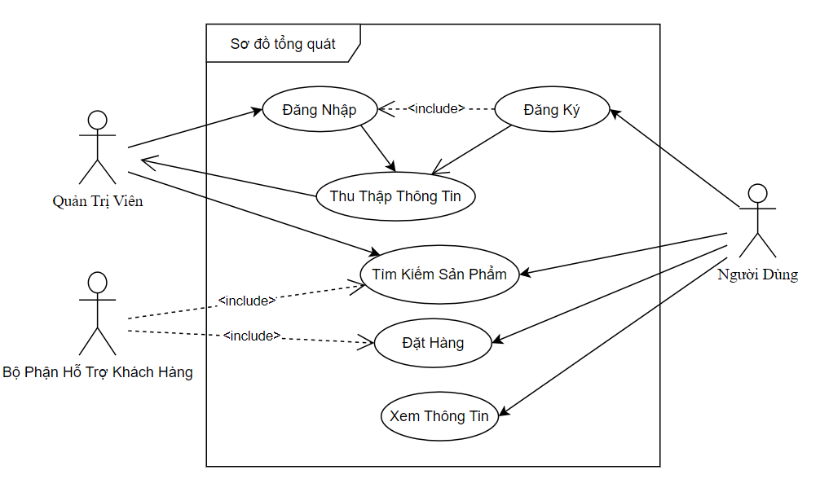

Hình 2.4.1: Sơ đồ use case dạng tổng quát

* + 1. **Sơ đồ usecase của quản trị viên hệ thống**

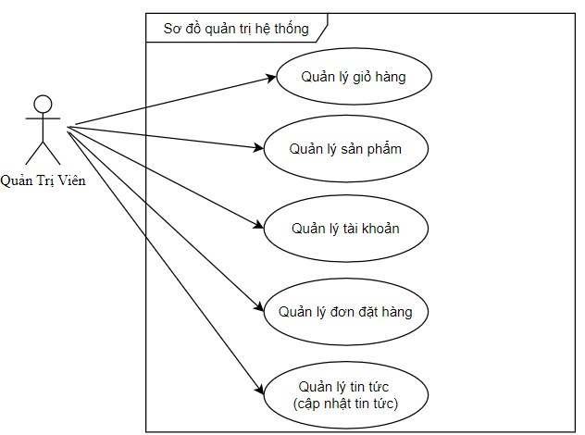

Hình 2.4.2: Sơ đồ use case của quản trị viên hệ thổng

* + 1. **Sơ đồ usecase quản lý danh mục và sản phẩm**

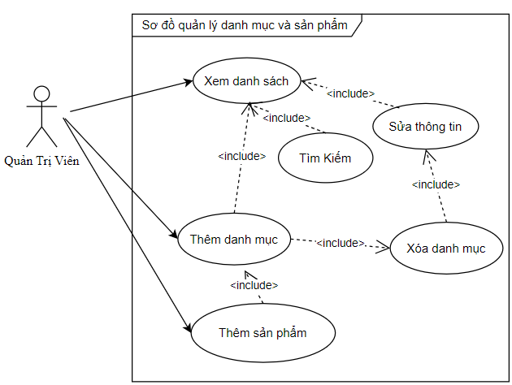

Hình 2.4.3: Sơ đồ use case quản lý danh mục và sản phẩm

* + 1. **Sơ đồ usecase quản lý đơn đặt hàng**

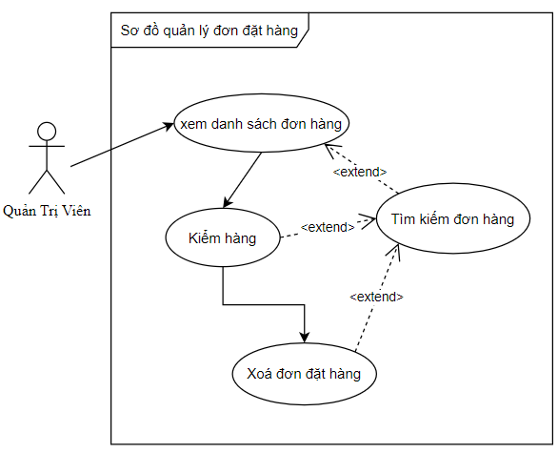

Hình 2.4.4: Sơ đồ use case quản lý đơn đặt hàng

* + 1. **Sơ đồ usecase quản lý người dùng**

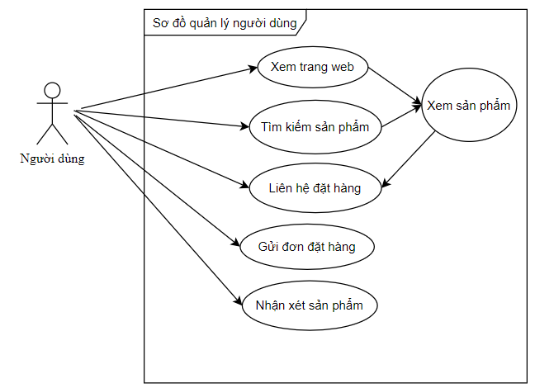

Hình 2.4.5: Sơ đồ use case quản lý người dùng

* 1. **Sơ đồ hoạt động Activity Diagram**

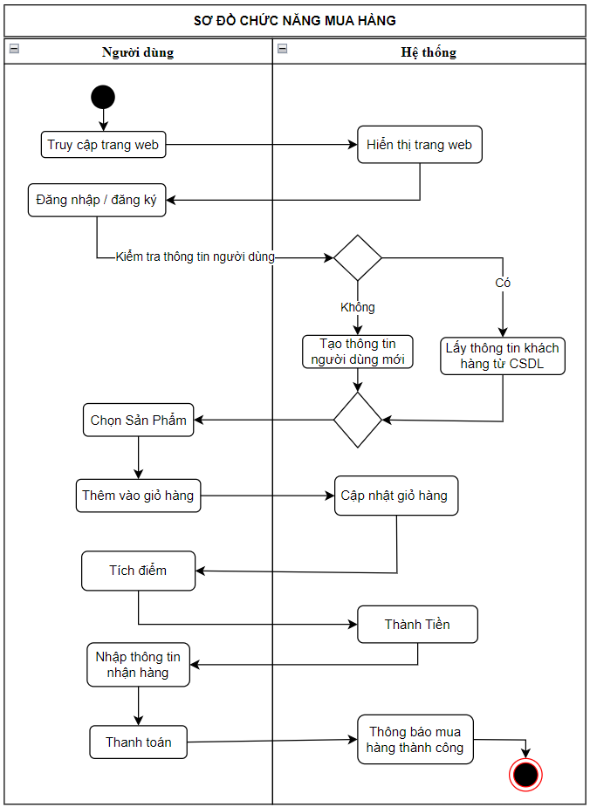

Hình 2.5.1: Sơ đồ hoạt động chức năng mua hàng

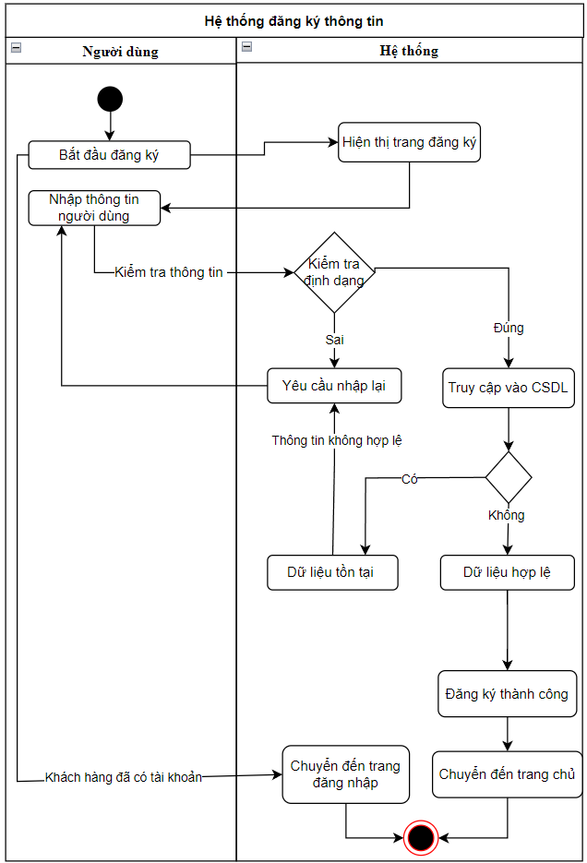

Hình 2.5.2: Sơ đồ hoạt động chức năng Đăng ký

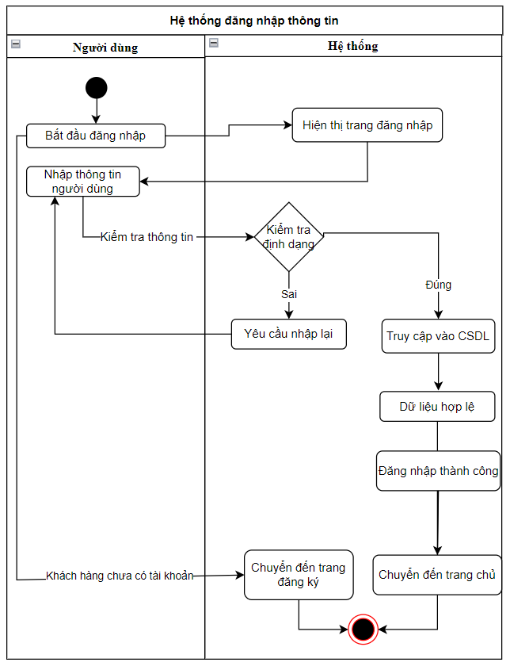

Hình 2.5.3: Sơ đồ hoạt động chức năng Đăng Nhập

* 1. **Sơ đồ lớp và cơ sở dữ liệu**

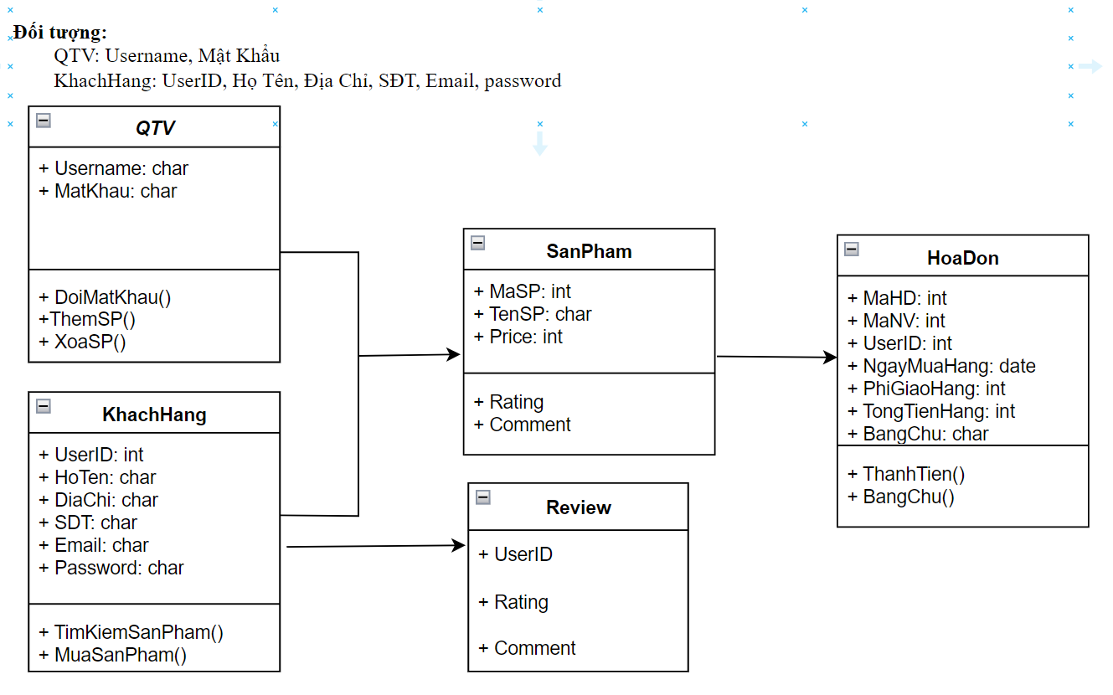

Hình 2.6.1: Sơ đồ lớp tổng quát

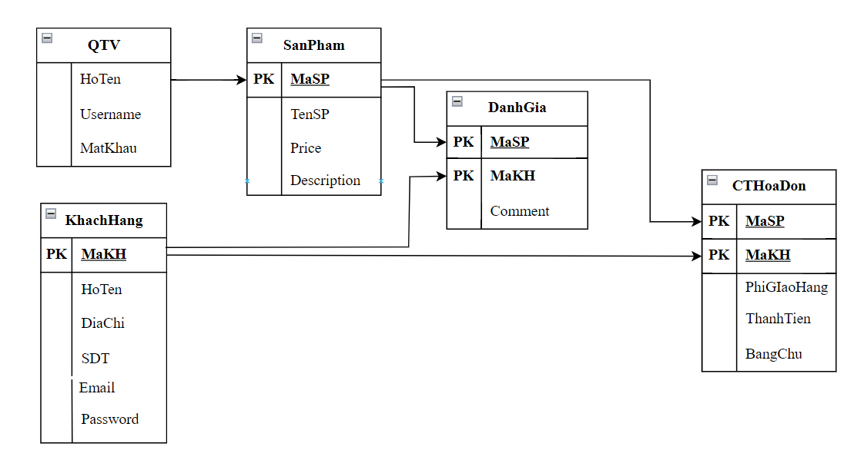

Hình 2.6.2: Cơ Sở Dữ Liệu

**CHƯƠNG III: GIAO DIỆN NGƯỜI DÙNG**

* 1. **Bố cục trang web**
  2. **Bố cục trang chủ**
     + - Phần 1: Logo của trang web, thanh tìm kiếm sản phẩm, menu ngang vầ bên phải là giỏ hàng và phần đăng nhập, đăng ký.
       - Phần 2: Menu ngang bao gồm các mục: Trang chủ, chính sách, chương trình tích điểm và sản phẩm sẽ liên kết đến các trang khác.
       - Phần 3: Hình ảnh của sản phẩm bán chạy nhất hiện nay.
       - Phần 4: Danh mục các sản phẩm sẽ liên kết đến các trang khác.
       - Phần 5: Phần sale sản phẩm theo ngày.
       - Phần 6: Nhận xét của khách hàng về sản phẩm.
       - Phần 7: footer (bao gồm địa chỉ shop, khẩu hiệu, các chính sách và liên hệ qua email).
  3. **Bố cục trang liên kết sản phẩm**
* Phần 1: Logo của trang web, thanh tìm kiếm sản phẩm, menu ngang vầ bên phải là giỏ hàng và phần đăng nhập, đăng ký.
* Phần 2: Menu ngang bao gồm các mục: Trang chủ, chính sách, chương trình tích điểm và sản phẩm.
* Phần 3: Bên Trái là các hình ảnh minh họa cho sản phẩm. Bên phải là tên sản phẩm, giá và mô tả sản phẩm.
* Phần 4: Danh mục các sản phẩm tương tự sẽ liên kết đến các trang khác.
  + - * Phần 5: footer (bao gồm địa chỉ shop, khẩu hiệu, các chính sách và liên hệ qua email).
  1. **Bố cục phần giỏ hàng**
* Phần 1: Tiêu đề.
* Phẩn 2: Hình ảnh, tên sản phẩm và bên phải là nút thêm vào giỏ hàng.
* Phần 3: Thành tiền (Tính tổng hết tất cả những món mà khách hàng đã thêm sau đó đưa ra tổng tiền).
* Phần 4: Khách hàng bấm vào tích điểm và sau đó đến thanh toán sẽ chuyển hướng đến trang lấy thông tin khách hàng (Số điện thoại, địa chỉ nhà cụ thể, cước giao hàng, ... ).
  1. **Bố cục đăng nhập và đăng kí**
* Phần 1: Tiêu đề đăng ký tài khoản.
* Phần 2: Điền thông Tin (họ và tên, số điện thoại, giới tính, ngày sinh, địa chỉ email, mật khẩu và xác nhận mật khẩu).
* Phần 3: Đăng nhập (chỉ lấy thông tin số điện thoại để đăng nhập).
* Phần 4: Sau khi thực hiện đủ yêu cầu hệ thống sẽ đưa tới trang chủ.
  + 1. **Thiết kế giao diện trang web**

**Giao Diện Trang Chủ**

<header>



<section class=”banner”>

<section class=”list-products”>

<item>

<item>

<item>

<item>

<item>

<item>

<item>

<item>

<section class=”saleoff”>

<section class=”comment”>

<footer>

**Giao Diện Trang Sản phẩm**

<header>



<section class=”sp-gt”>

<section class=”sp-img”> <slideshow>

<section class=”list-products”>

<item>

<item>

<item>

<item>

<item>

<item>

<item>

<item>

<footer>

**Giao Diện Chính Sách Bán Hàng**

<header> 940px



<section class=”sidebar”>

<section class=”content”>

**Giao Diện Giỏ Hàng**

**Giao Diện Giỏ Hàng**

<section id=”item”>

<section id=”cart”>

<section class=”totalPoints”>

<section class=”totalAmount”>

**Giao Diện Đăng Ký**

<header> 940px

<section class=”submit”>

<name>

<Phone>

<gender>

<birthdate>

<email>

<password>

<confirmPassword>

<submit>

**Giao Diện Đăng nhập**

<header>

<div class=”submit”>

<phone>/<email>

<password>

<submit>

1. **Giao diện trang web**

**3.1 Trang chủ**

Phần header chứa logo, thanh tìm kiếm, menu.

Tiếp đến sẽ là banner sản phẩm bestsaler

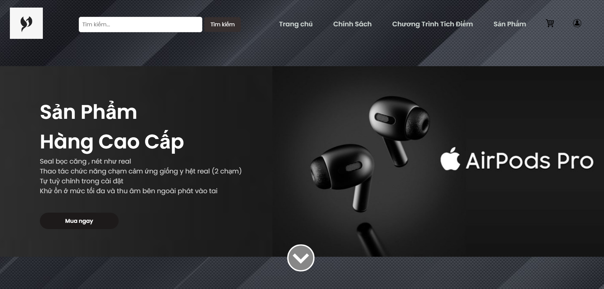

*Hình 3.1.1 Giao diện header trang chủ*

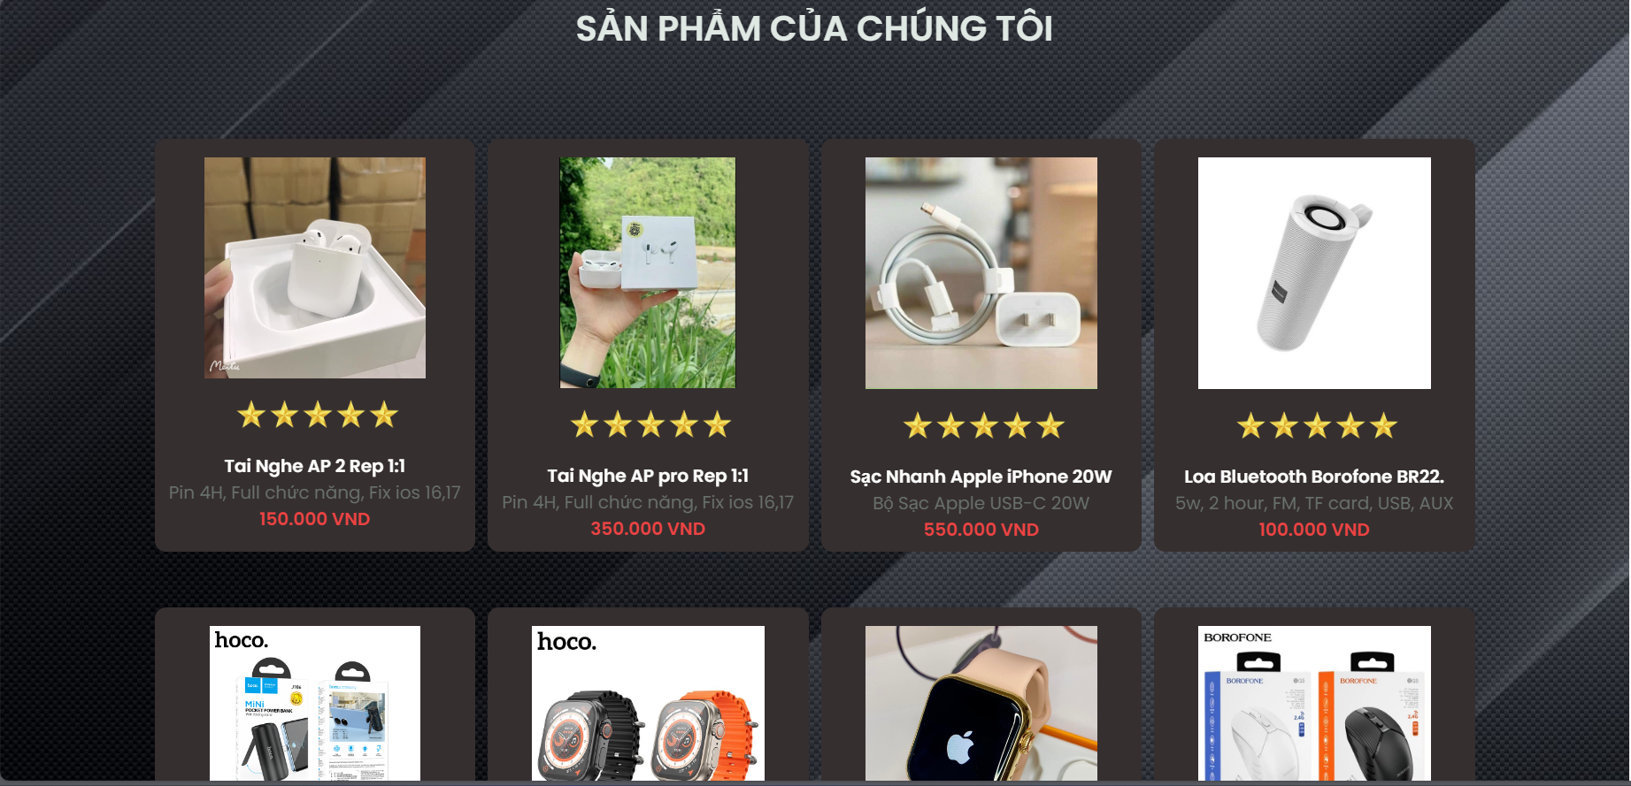

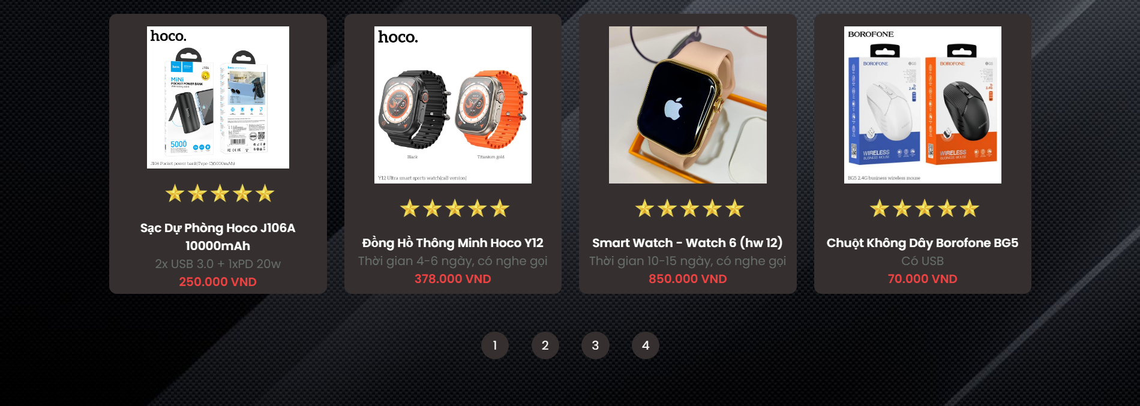

*Hình 3.1.2 Giao diện section sản phẩm*

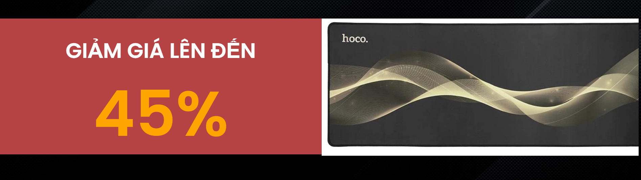

*Hình 3.1.3 Giao diện sản phẩm flashsale*

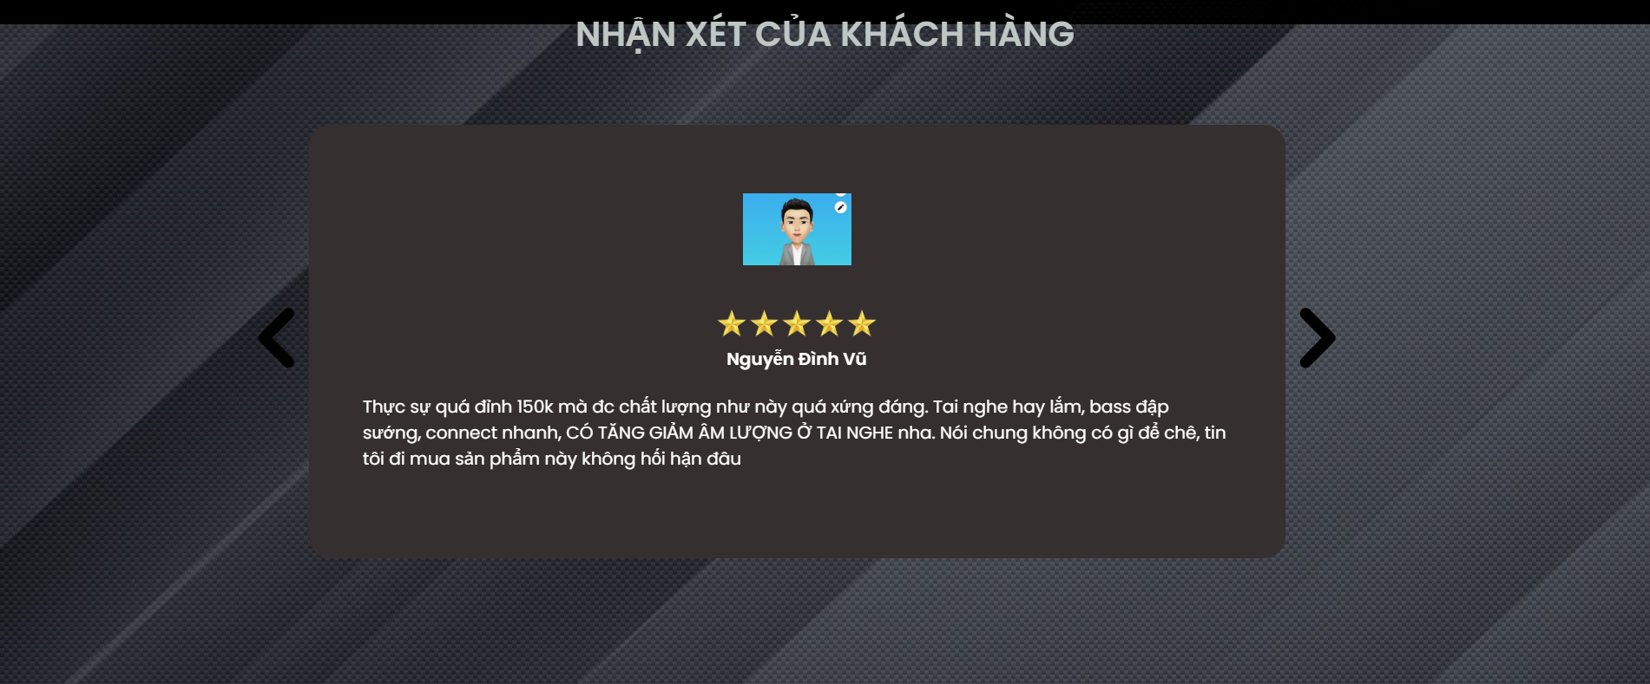

*Hình 3.1.4 Giao diện comment user*

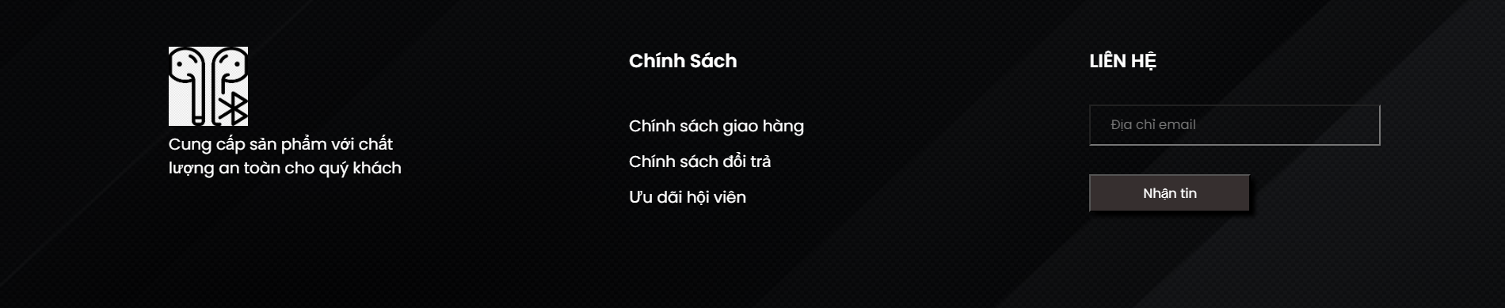

*Hình 3.1.5 Giao diện footer*

**3.2 Trang sản phẩm**

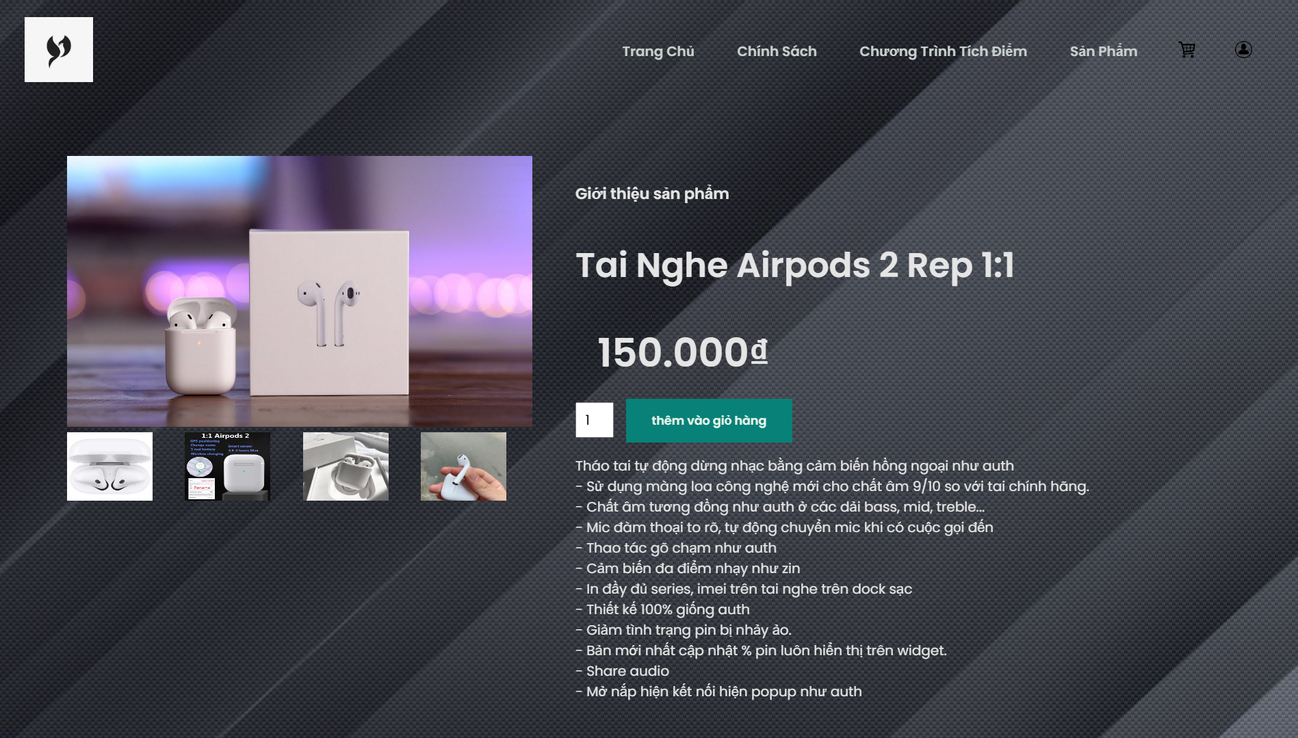

*Hình 3.2.1 Giao diện trang sản phẩm*

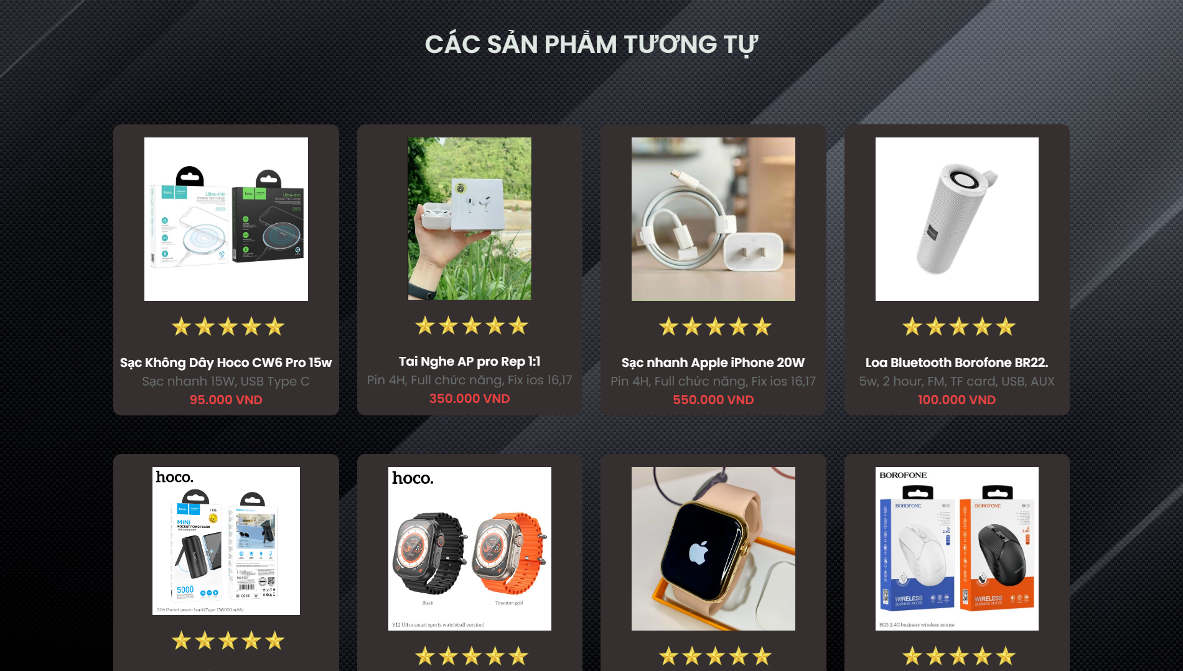

*Hình 3.2.2 Giao diện dưới trang sản phẩm*

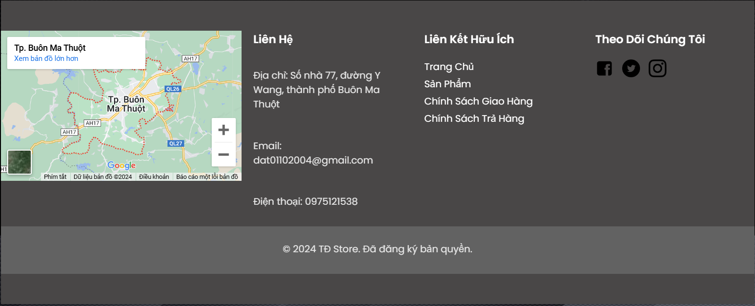

*Hình 3.2.3 Giao diện footer trang sản phẩm*

**3.3 Trang chính sách bán hàng**

**3.3.1 Chính sách giao hàng**

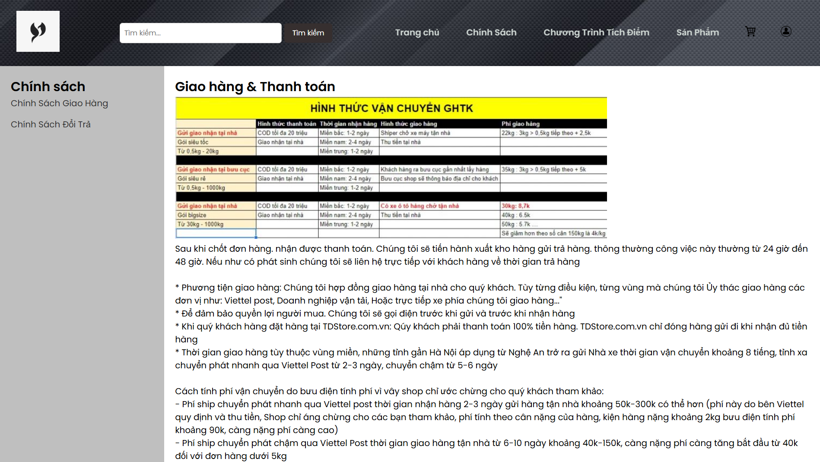

*Hình 3.3.1 Giao diện chính sách giao hàng*

**3.3.2 Chính sách đổi trả**

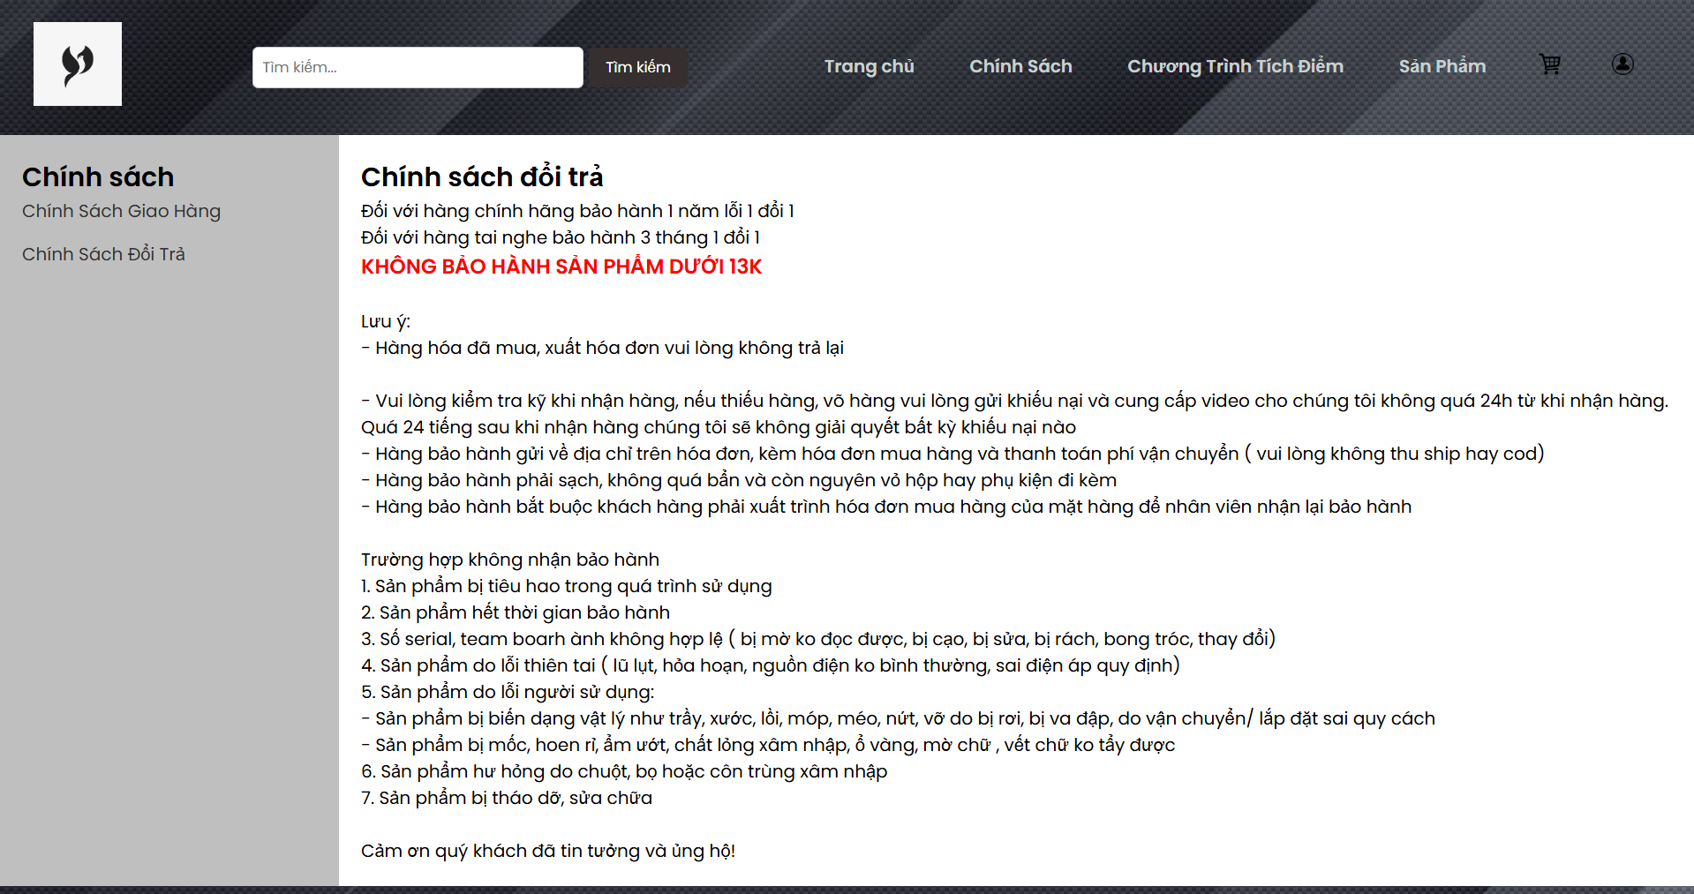

*Hình 3.3.2 Giao diện chính sách đổi trả*

**3.3.3 Chương trình tích điểm & Ưu đãi hội viên**

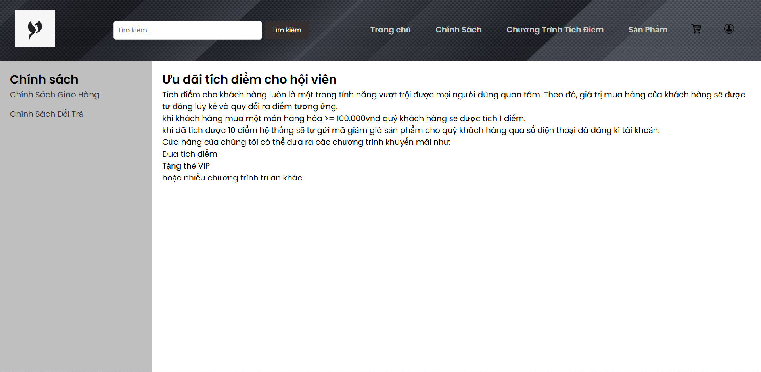

*Hình 3.3.3 Giao diện chương trình tích điểm*

**3.4 Giỏ hàng**

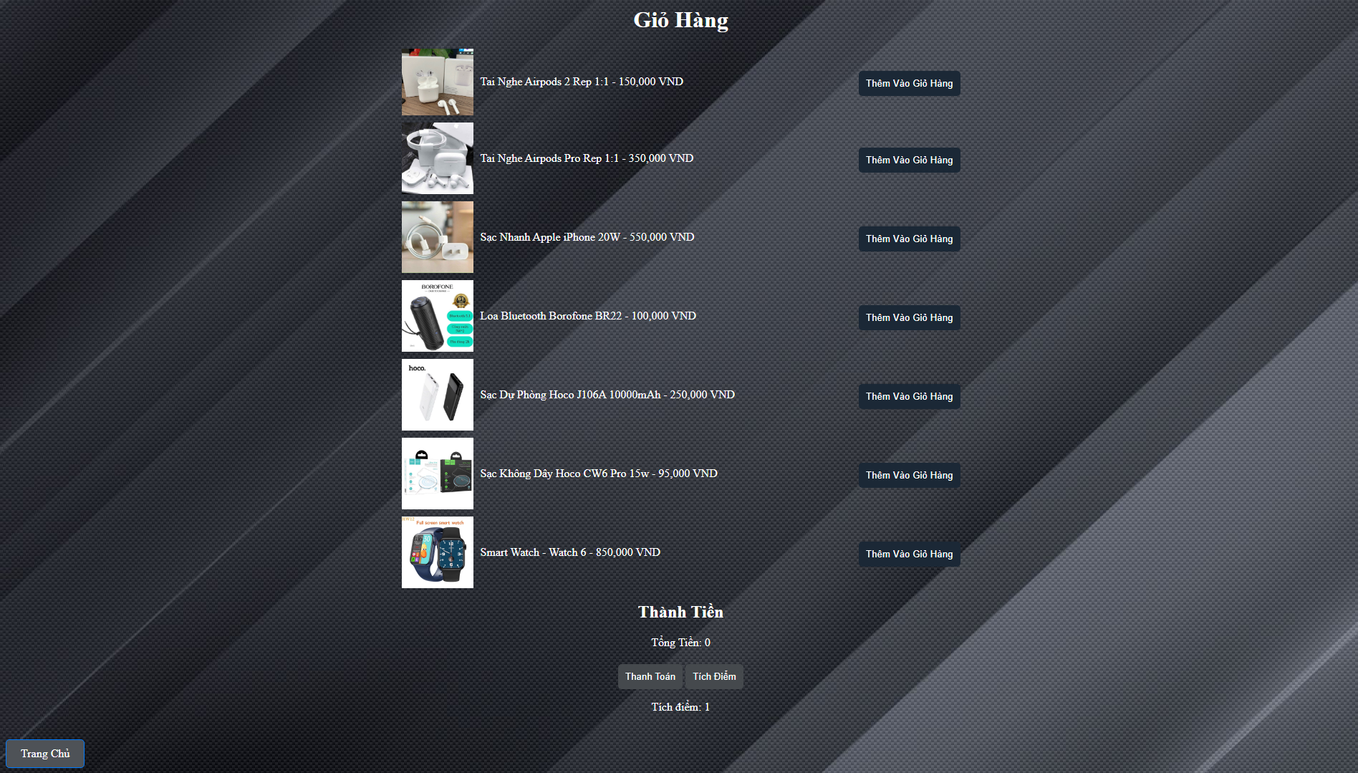

*Hình 3.4.1 Giao diện Giỏ Hàng*

Khi User click “thêm vào sản phẩm” bất kì thì sẽ cộng thêm vào cơ sở dữ liệu và thành tiền.

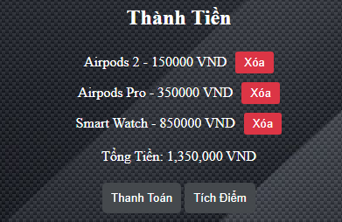

*Hình 3.4.2 Giao diện khi thêm vào giỏ hàng*

Khách hàng có thể tích điểm khi hóa đơn trên 100k quy đổi (100k = 1 điểm) khi tích đủ 10 điểm sẽ được voucher 20k gửi về số điện hoặc & gmail qua thông tin được thu thập.

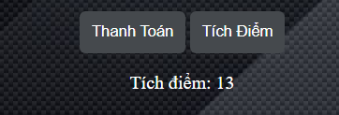

*Hình 3.4.3 Giao diện khi User tích điểm*

Khi bấm vào thanh toán sẽ hiện ra bảng thông báo xác nhận số tiền.

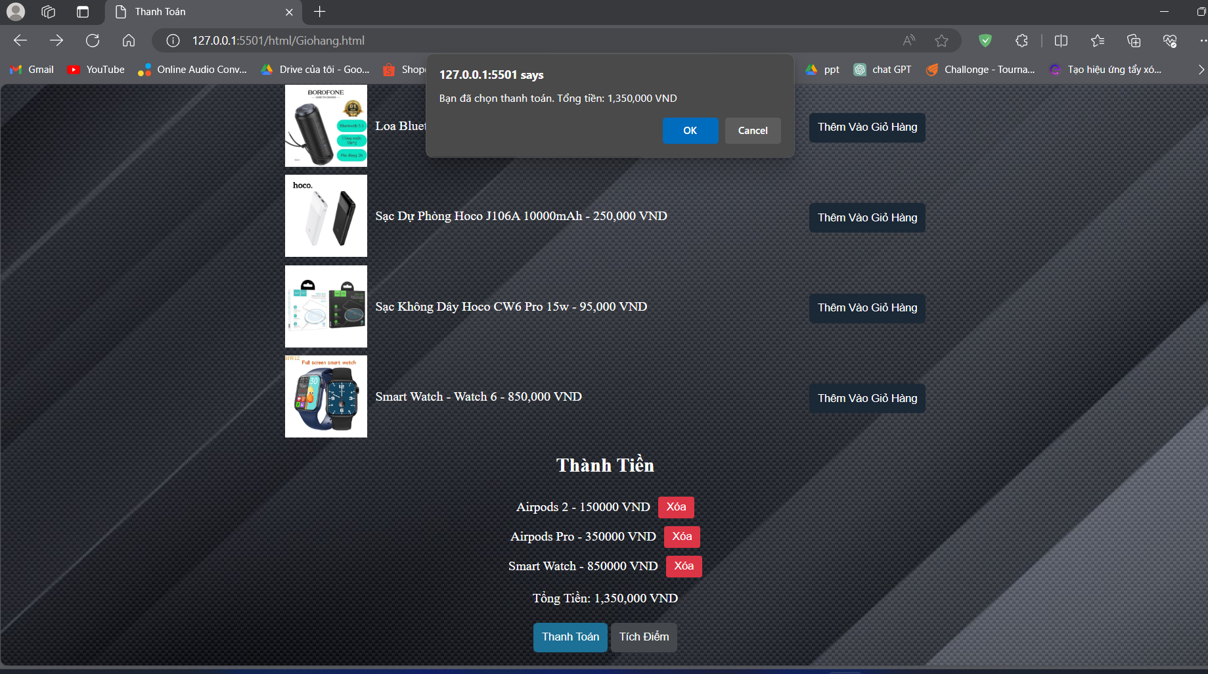

*Hình 3.4.4 Giao diện khi User thanh toán*

Và khi User đã xác nhận thì bấm ok hệ thống sẽ dẫn tới thông tin đặt hàng để nhập thông tin nhận hàng và phí vận chuyển.

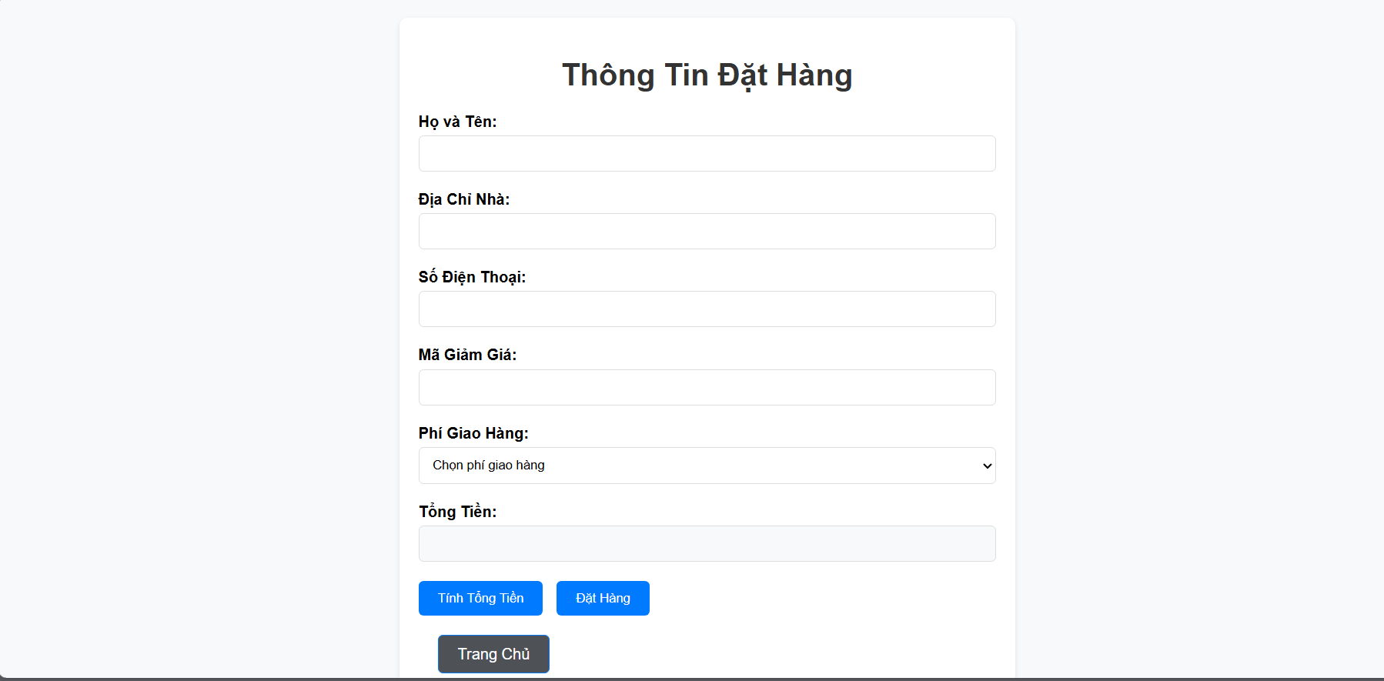

*Hình 3.4.5 Giao diện điền thông tin đặt hàng*

**3.5 Đăng ký/ Đăng nhập tài khoản**

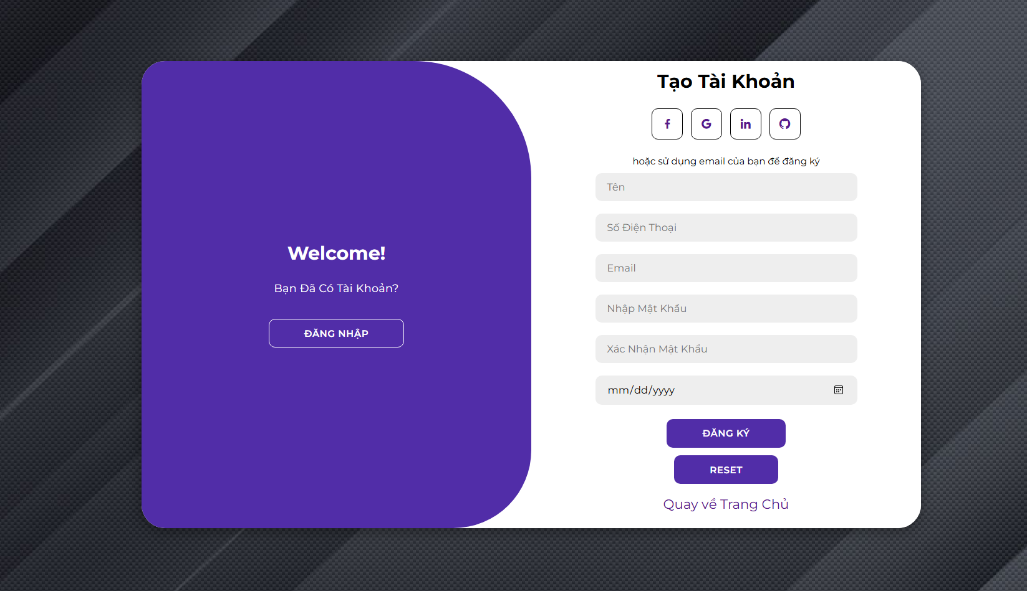

*Hình 3.5.1 Giao diện đăng kí tài khoản*

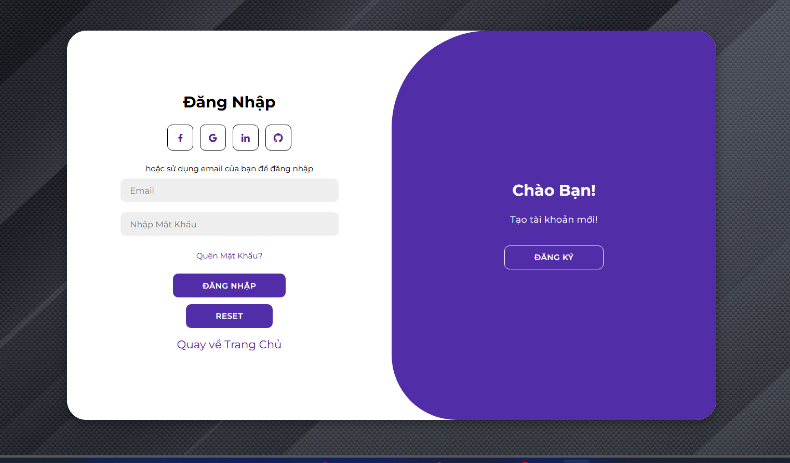

*Hình 3.5.2 Giao diện đăng nhập tài khoản*

**CHƯƠNG IV: CHIẾN LƯỢC BÁN HÀNG VÀ CHĂM SÓC KHÁCH HÀNG**

1. **Sản phẩm:** Tai nghe airpods (airpod 2, airpod pro), sạc nhanh Apple, loa bluetooth, sạc dự phòng, đồng hồ thông minh, chuột không dây, sạc không dây từ tính,... .
2. **Palicy (chính sách bán hàng):**
   * + - 1. **Đối tượng khách hàng:** Các đối tượng đang ở lứa tuổi thiếu niên và trung niên**.**
         2. **Chính sách:**

**Chính sách giao hàng:** Sau khi chốt đơn hàng, nhận được thanh toán. Chúng tôi sẽ tiến hành xuất kho hàng gửi trả hàng. thông thường công việc này thường từ 24 giờ đến 48 giờ. Nếu như có phát sinh chúng tôi sẽ liên hệ trực tiếp với khách hàng về thời gian trả hàng.

* Phương tiện giao hàng: Chúng tôi hợp đồng giao hàng tại nhà cho quý khách. Tùy từng điều kiện, từng vùng mà chúng tôi Ủy thác giao hàng các đơn vị như: Viettel post, Doanh nghiệp vận tải, Hoặc trực tiếp xe phía chúng tôi giao hàng...".

* Để đảm bảo quyền lợi người mua. Chúng tôi sẽ gọi điện trước khi gửi và trước khi nhận hàng.

* Khi quý khách hàng đặt hàng tại TDStore.com.vn: Quý khách phải thanh toán 100% tiền hàng. TDStore.com.vn chỉ đóng hàng gửi đi khi nhận đủ tiền hàng.

* Thời gian giao hàng tùy thuộc vùng miền, những tỉnh gần Buôn Ma Thuột áp dụng từ Gia Lai trở ra gửi Nhà xe thời gian vận chuyển khoảng 8 tiếng, tỉnh xa chuyển phát nhanh qua Viettel Post từ 2-3 ngày, chuyển chậm từ 5-6 ngày.

Cách tính phí vận chuyển do bưu điện tính phí vì vây shop chỉ ước chừng cho quý khách tham khảo:

* + - * Phí ship chuyển phát nhanh qua Viettel post thời gian nhận hàng 2-3 ngày gửi hàng tận nhà khoảng 20 - 50k có thể hơn (phí này do bên Viettel quy định và thu tiền, Shop chỉ áng chừng cho các bạn tham khảo, phí tính theo cân nặng của hàng, kiện hàng nặng khoảng 2kg bưu điện tính phí khoảng 90k, càng nặng phí càng cao).
      * Phí ship chuyển phát chậm qua Viettel Post thời gian giao hàng tận nhà từ 6-10 ngày khoảng 40k-150k, càng nặng phí càng tăng bắt đầu từ 40k đối với đơn hàng dưới 5kg

**Chính sách đổi trả:**

* Đối với hàng chính hãng bảo hành 1 năm lỗi 1 đổi 1
* Đối với hàng tai nghe bảo hành 3 tháng 1 đổi 1

**KHÔNG BẢO HÀNH SẢN PHẨM DƯỚI 13K**

Lưu ý:  
- Hàng hóa đã mua, xuất hóa đơn vui lòng không trả lại.  
- Vui lòng kiểm tra kỹ khi nhận hàng, nếu thiếu hàng, vỡ hàng vui lòng gửi khiếu nại và cung cấp video cho chúng tôi không quá 24h từ khi nhận hàng. Quá 24 tiếng sau khi nhận hàng chúng tôi sẽ không giải quyết bất kỳ khiếu nại nào.  
- Hàng bảo hành gửi về địa chỉ trên hóa đơn, kèm hóa đơn mua hàng và thanh toán phí vận chuyển ( vui lòng không thu ship hay cod).  
- Hàng bảo hành phải sạch, không quá bẩn và còn nguyên vỏ hộp hay phụ kiện đi kèm..  
- Hàng bảo hành bắt buộc khách hàng phải xuất trình hóa đơn mua hàng của mặt hàng để nhân viên nhận lại bảo hành.

* **Các trường hợp không nhận bảo hành:**

1. Sản phẩm bị tiêu hao trong quá trình sử dụng.  
2. Sản phẩm hết thời gian bảo hành.  
3. Số serial, team boarh ành không hợp lệ ( bị mờ ko đọc được, bị cạo, bị sửa, bị rách, bong tróc, thay đổi).  
4. Sản phẩm do lỗi thiên tai ( lũ lụt, hỏa hoạn, nguồn điện ko bình thường, sai điện áp quy định).  
5. Sản phẩm do lỗi người sử dụng:

- Sản phẩm bị biến dạng vật lý như trầy, xước, lồi, móp, méo, nứt, vỡ do bị rơi, bị va đập, do vận chuyển/ lắp đặt sai quy cách.

- Sản phẩm bị mốc, hoen rỉ, ẩm ướt, chất lỏng xâm nhập, ổ vàng, mờ chữ , vết chữ ko tẩy được.

6. Sản phẩm hư hỏng do chuột, bọ hoặc côn trùng xâm nhập.

7. Sản phẩm bị tháo dỡ, sửa chữa.

1. **Chương trình tích điểm**

* Ưu đãi tích điểm cho hội viên:
* Tích điểm cho khách hàng luôn là một trong tính năng vượt trội được mọi người dùng quan tâm. Theo đó, giá trị mua hàng của khách hàng sẽ được tự động lũy kế và quy đổi ra điểm tương ứng.
* Khi khách hàng mua một món hàng hóa >= 100.000vnd quý khách hàng sẽ được tích 1 điểm.
* Khi đã tích được 10 điểm hệ thống sẽ tự gửi mã giảm giá sản phẩm cho quý khách hàng qua số điện thoại đã đăng kí tài khoản.
* Cửa hàng của chúng tôi có thể đưa ra các chương trình khuyến mãi như:
* Đua tích điểm.
* Tặng thẻ VIP hoặc nhiều chương trình tri ân khác.

1. **Thu thập thông tin khách hàng**

* **Giải đáp thắc mắc cho khách hàng:** Tạo một hệ thống hỗ trợ khách hàng hiệu quả, có thể là qua chat trực tuyến, điện thoại, email hoặc các kênh khác. Đảm bảo nhân viên hỗ trợ khách hàng có đủ kiến thức về sản phẩm và dịch vụ để có thể giải đáp mọi thắc mắc từ khách hàng.
* **Cung cấp thông tin mới nhất:** Đảm bảo rằng thông tin trên website luôn được cập nhật và chính xác. Cập nhật thông tin về sản phẩm mới, các chương trình khuyến mãi, hoặc bất kỳ thông tin nào mà khách hàng có thể quan tâm.
* **Yêu cầu đăng ký thông tin cá nhân:** Nếu yêu cầu khách hàng đăng ký để mua sản phẩm, đảm bảo rằng quy trình đăng ký là dễ dàng và thuận tiện. Đồng thời, nhấn mạnh tính quyền riêng tư và cam kết bảo mật thông tin cá nhân của khách hàng.
* **Thu thập và sử dụng thông tin cá nhân một cách hợp pháp:** Tuân thủ các quy định về bảo vệ dữ liệu cá nhân và chỉ sử dụng thông tin cá nhân của khách hàng với mục đích đã được thông báo và được họ đồng ý.
* **Liên hệ trực tiếp khi cần thiết:** Sử dụng thông tin cá nhân của khách hàng một cách có trách nhiệm để liên hệ trực tiếp với họ khi cần thiết, như trong trường hợp xác nhận đơn hàng, gửi thông tin về sản phẩm đã mua, hoặc cung cấp hỗ trợ sau bán hàng.
* **Hệ thống FAQ (Câu hỏi thường gặp):** Xây dựng một trang FAQ trên website để cung cấp câu trả lời cho những câu hỏi phổ biến từ khách hàng. Điều này giúp giảm thiểu thời gian và công sức cần thiết cho việc hỗ trợ khách hàng trực tiếp.
* **Hướng dẫn sử dụng sản phẩm:** Cung cấp hướng dẫn sử dụng sản phẩm hoặc video hướng dẫn trên website để giúp khách hàng hiểu rõ hơn về cách sử dụng sản phẩm của họ. Điều này có thể giảm bớt sự bối rối và tăng cảm giác hài lòng từ việc sử dụng sản phẩm.
* **Tích hợp hệ thống đánh giá và đánh giá từ khách hàng:** Cho phép khách hàng đánh giá và đưa ra nhận xét về sản phẩm và trải nghiệm mua sắm trên website của bạn. Điều này không chỉ giúp bạn thu thập phản hồi từ khách hàng mà còn tăng tính minh bạch và uy tín của doanh nghiệp.
* **Hệ thống trao đổi và trả hàng:** Xây dựng một quy trình rõ ràng và dễ dàng để khách hàng có thể trao đổi hoặc trả lại sản phẩm nếu cần thiết. Đảm bảo rằng chính sách này được công bố một cách rõ ràng trên website.
* **Hỗ trợ sau bán hàng:** Cam kết cung cấp hỗ trợ sau bán hàng đáng tin cậy. Điều này có thể bao gồm việc giúp đỡ khách hàng với việc cài đặt sản phẩm, sửa chữa hoặc bảo trì sau khi mua hàng.
* **Phản hồi và đánh giá:** Tạo cơ hội cho khách hàng để đưa ra phản hồi và đánh giá về sản phẩm và dịch vụ. Phản hồi này không chỉ giúp bạn cải thiện chất lượng sản phẩm mà còn tạo niềm tin và lòng trung thành từ phía khách hàng.
* **Chăm sóc khách hàng đặc biệt:** Xác định và chăm sóc những khách hàng đặc biệt, như khách hàng thân thiết, khách hàng VIP, hoặc những người mua hàng lớn. Cung cấp ưu đãi đặc biệt và dịch vụ tùy chỉnh để tạo sự hài lòng và giữ chân họ.
* **Giải quyết khiếu nại một cách công bằng:** Xây dựng một quy trình để giải quyết khiếu nại của khách hàng một cách nhanh chóng và công bằng. Đảm bảo rằng mọi khiếu nại được xử lý một cách chuyên nghiệp và đáp ứng đầy đủ nhu cầu của khách hàng.

**CHƯƠNG V: TỔNG KẾT**

Bài tiểu luận về phát triển trang thương mại điện tử đã đưa ra một cái nhìn tổng quan về quy trình thiết kế và triển khai một trang web thương mại điện tử cơ bản.

Trải qua các chương, ta đã đi từ việc phân tích yêu cầu người dùng và thiết kế giao diện người dùng đến việc xem xét chiến lược bán hàng và chăm sóc khách hàng.

**\*Ưu điểm**

Trong phần phân tích thiết kế, việc xác định đối tượng người dùng và nhu cầu của họ đã đóng vai trò quan trọng trong việc xác định các chức năng và giao diện cần thiết cho trang web. Sự phân tích cẩn thận này đã đảm bảo rằng trang web được thiết kế để đáp ứng mọi nhu cầu của người dùng một cách hiệu quả và thuận tiện nhất.

Bố cục và giao diện trang web đã được thiết kế một cách tỉ mỉ để tạo ra trải nghiệm người dùng thú vị và dễ sử dụng. Từ trang chủ đến trang sản phẩm, từ giỏ hàng đến trang đăng ký, mỗi phần của trang web đều được cân nhắc kỹ lưỡng để đảm bảo tính thẩm mỹ và tính năng.

Trong chương về chiến lược bán hàng và chăm sóc khách hàng, đã được đề xuất các chính sách và quy trình nhằm tối ưu hóa trải nghiệm mua sắm của khách hàng. Từ chính sách giao hàng đến chương trình tích điểm và hỗ trợ sau bán hàng, mọi khía cạnh đã được xem xét để đảm bảo sự hài lòng và trung thành từ phía khách hàng.

* **Nhược điểm**

Vẫn còn chưa khắc phục được nhiều lỗi mà trang web gặp phải, cần phải cải thiện trang web nhiều và theo thời gian.

Cuối cùng, việc tổng kết đã nhấn mạnh vào tầm quan trọng của thương mại điện tử trong kinh doanh hiện đại và giải thích rằng bài viết này hy vọng sẽ giúp hiểu rõ hơn về quy trình phát triển một trang web thương mại điện tử đơn giản và những yếu tố quan trọng cần cân nhắc để tạo ra một trải nghiệm mua sắm trực tuyến thành công.